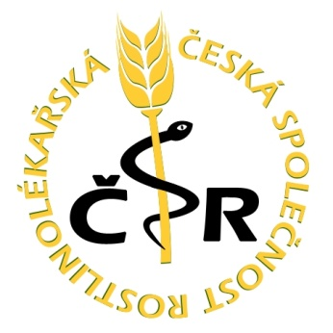
Česká společnost rostlinolékařská

Pobočka Ústí nad Orlicí
Tvardkova 1191, 562 01 Ústí n.O. IČ 61239135
držitel pověření Ministerstva zemědělství ČR
Č.j. 189160/2012 – Mze - 17013

Pozvánka
na základní kurz II. stupně pro nakládání s přípravky na ochranu rostlin
Obsah kurzu je určen pro fyzické osoby, které v rámci svých profesních činností používají přípravky na ochranu rostlin a nejsou držiteli žádného osvědčení pro nakládání s přípravky

Rozsah kurzu 15 hodin
(po absolvování kurzu bude každému z účastníků vydáno osvědčení o proškolení)

Termín a místo konání kurzu: ve dnech 29. a 30. října 2014 v zasedací místnosti Mze č. 214 (1. patro) v Ústí nad Orlicí, Tvardkova 1191.

Program:
Středa 29.10. 2014:
7.30 – 8.30 Prezence účastníků
8.30 – 10.00 Obecná toxikologie – MUDr. Vladimír Hron, KHS Pardubického kraje
10.00 – 10.15 Přestávka
10.15 – 11.45 Speciální toxikologie - MUDr. Vladimír Hron, KHS Pardubického kraje
11.45 – 12.30 Oběd
12.30 – 14.00 Legislativní opatření pro používání přípravků a Odborná způsobilost pro
nakládání s přípravky na ochranu rostlin – Ing. Ludmila Vyčítalová,
ÚKZÚZ Brno

Čtvrtek 30.10.2014:
8.00 - 9.30 Zásady správného používání přípravků na ochranu rostlin- manipulace, přeprava a skladování přípravků – Ing. Jiří Kalabus, ČSR
9.30 – 9.45 Přestávka
9.45 – 11.15 Zásady správného používání přípravků na ochranu rostlin- mechanizační prostředky a jejich očista, aplikace přípravků, likvidace zbytků přípravků a jejich obalů- Ing. Jiří Kalabus, ČSR
11.15 – 11.45 Oběd
12.15 – 14.00 Příprava podkladů pro absolvování písemné zkoušky OZ na ÚKZÚZ

Předpokládané vložné na 1 osobu činí 1.000 Kč, které se platí u prezence
(náklady na organizaci kurzu, pronájem místnosti a stravování)

Prosíme Vás o potvrzení účasti nejpozději do pondělí 20.10. 2014 na přiložené
Přihlášce: Česká společnost rostlinolékařská
Pobočka v Ústí nad Orlicí
Tvardkova 1191, 562 01 Ústí nad Orlicí
Tel.: 465 553 220, 465 553 221

Přihláška na základní odborný kurz II. stupně OZ

který se uskuteční ve dnech 29. a 30.10. 2014 v zasedací místnosti Mze č. 214 v Ústí nad Orlicí, Tvardkova 1191.

Jméno a příjmení | Bydliště, PSČ | Datum a místo narození | Číslo OP nebo pasu

